
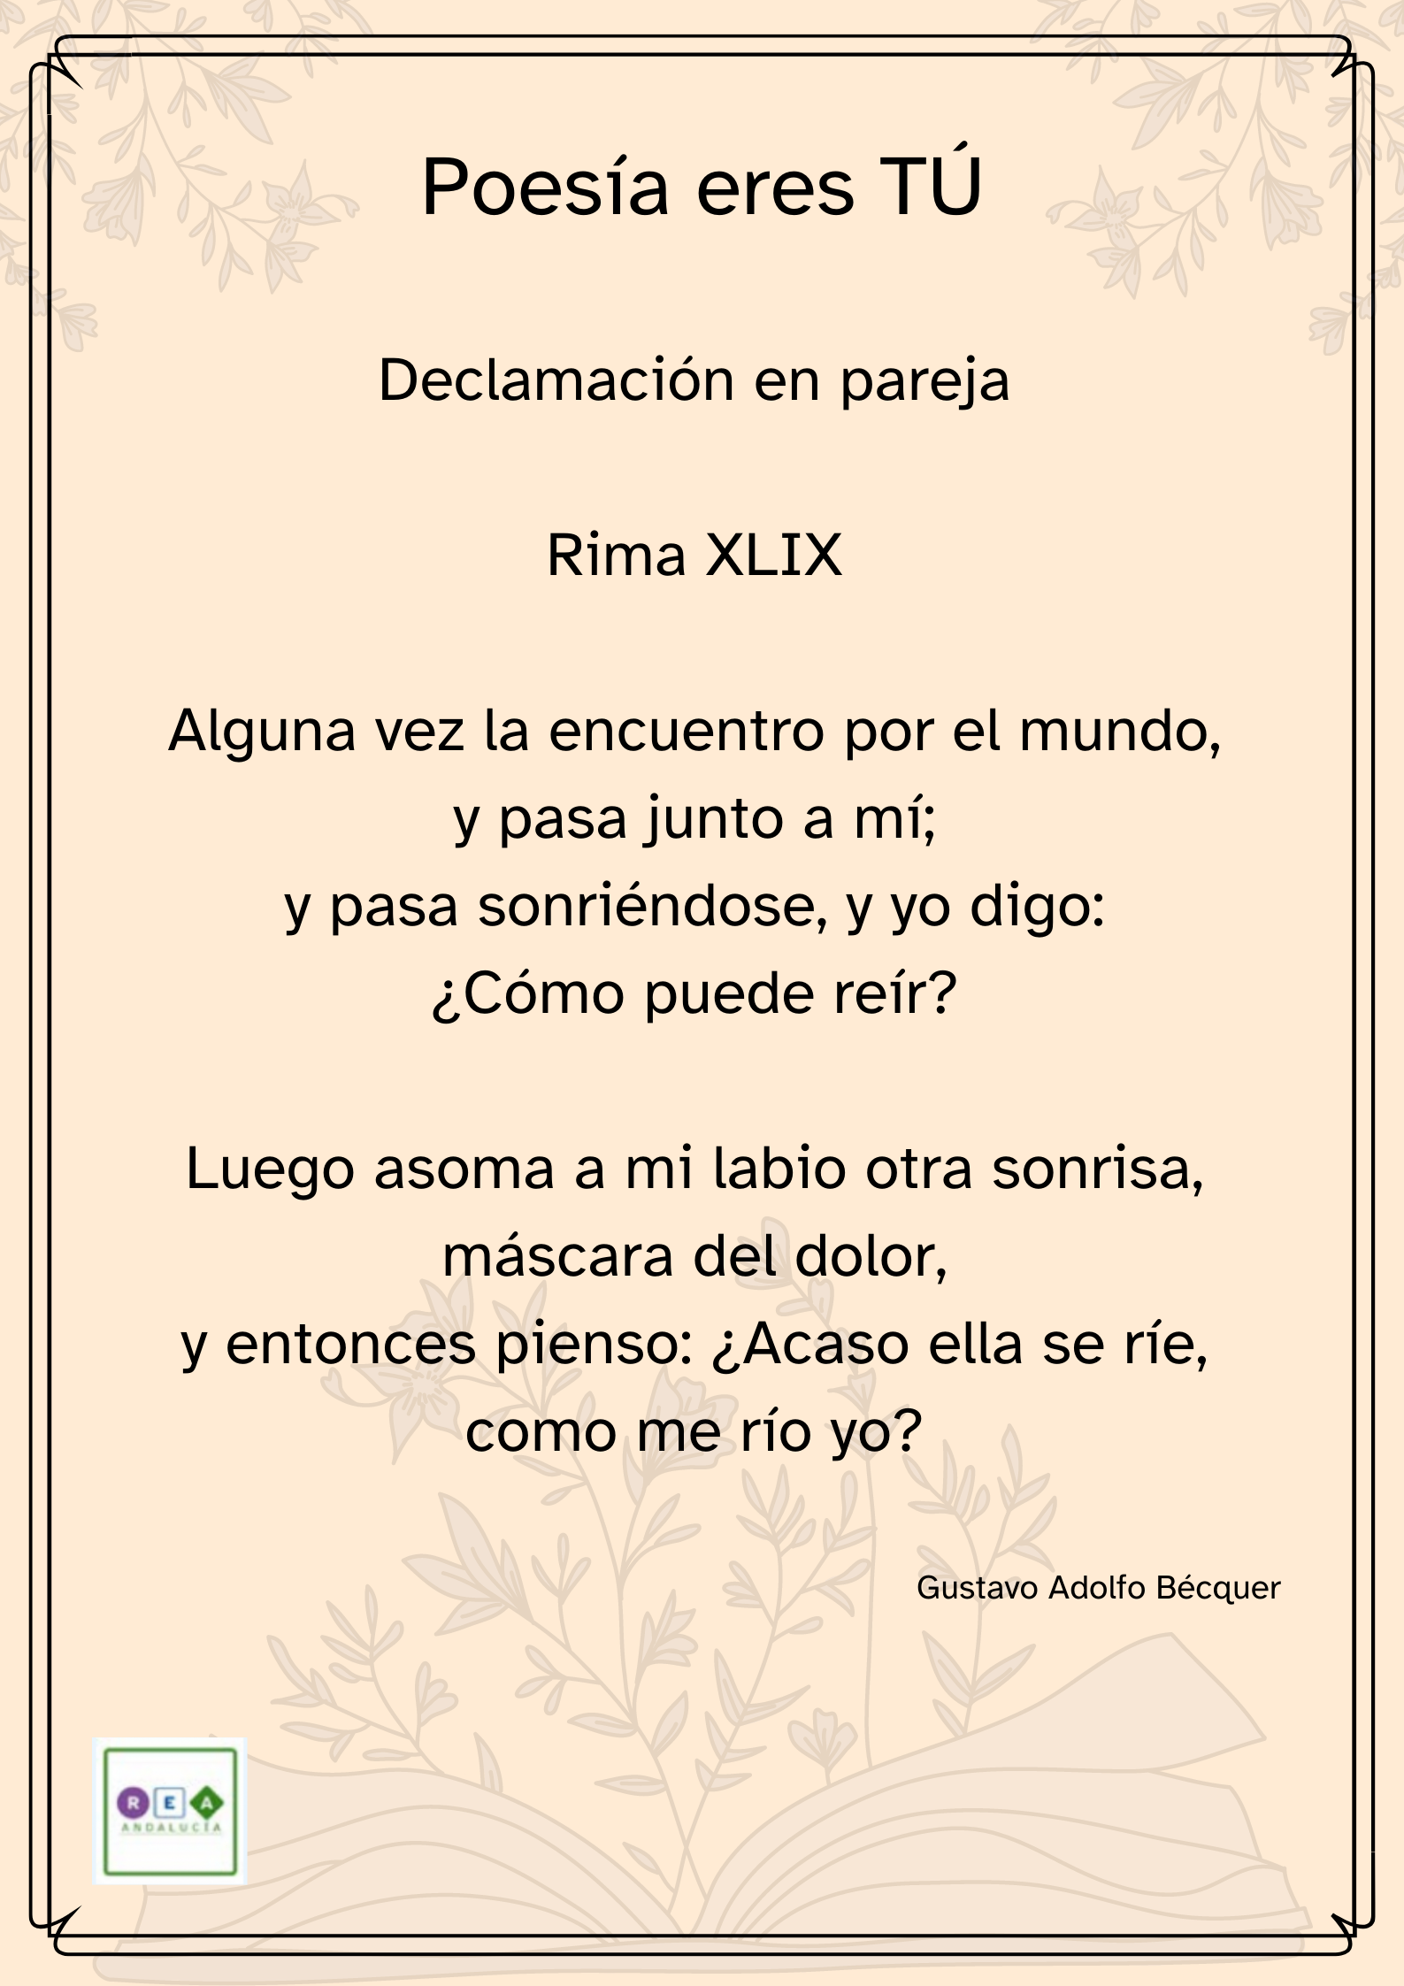
Poesía eres TÚ. Rima XLIX. Declamación en pareja.

Infografía con la rima XLIX de Gustavo Adolfo Bécquer.

